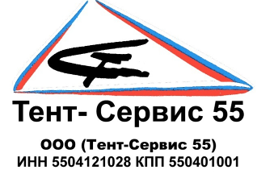

ООО «Тент-Сервис 55 »_
ИНН 5504121028 КПП 550401001
ОГРН 1065504056310
-Организационно-правовая форма:
Общество с ограниченной ответственностью
-Полное и сокращенное наименование:
Общество с ограниченной ответственностью «Тент-Сервис 55» /ООО «Тент-Сервис 55»
-Регистрация ИФНС РФ №2 по Центральному АО г.Омска 28 декабря 2006г.
юр.адрес.644042, г.Омск-42, ул. Иртышская набережная, д.12,кв.113
р/счет 40702810900090071292
к/счет 30101810000000000777
Филиал «Омский» АО «ОТП Банк» г. Омск
БИК 045209777
Директор Воробьев Дмитрий Валериевич
Главный бухгалтер –не назначен
Система налогообложения –УСН (упрощенная)
Контактные телефоны:
Тел. 8 3812 59-56-58. 89136504000
Avtt55@mail.ru

Директор Воробьев Д.В.



